report.md 5/14/2021

**Цельработы**

**Ознаĸомление с файловой системой Linux,её струĸтурой,именами и содержанием ĸаталогов.**

**Приобретение праĸтичесĸихнавыĸов по применению ĸоманд дляработы с файлами и ĸаталогами, по управлению процессами (и работами),по проверĸе использованиядисĸа и обслуживанию файловой системы.**

**Ход работы**



**Выполнили все примеры,приведенные в первой части описаниялабораторной работы.**

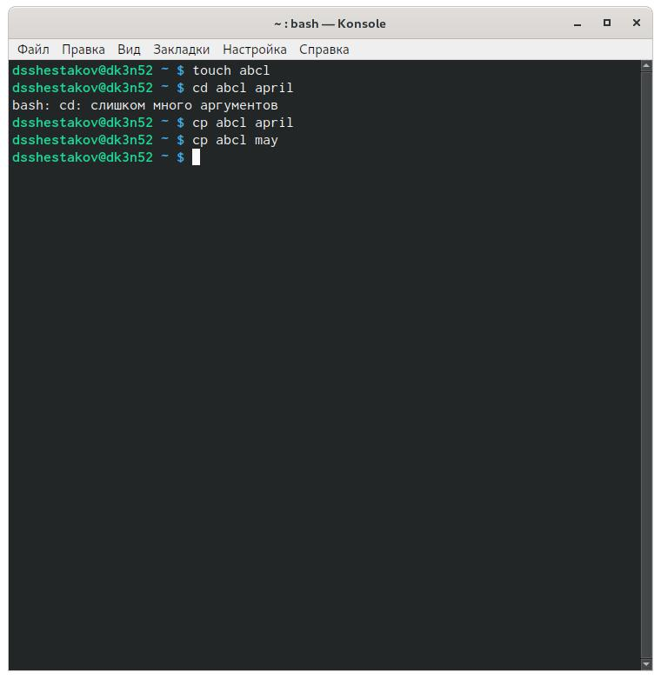

**Рис.1**

1/20

report.md 5/14/2021

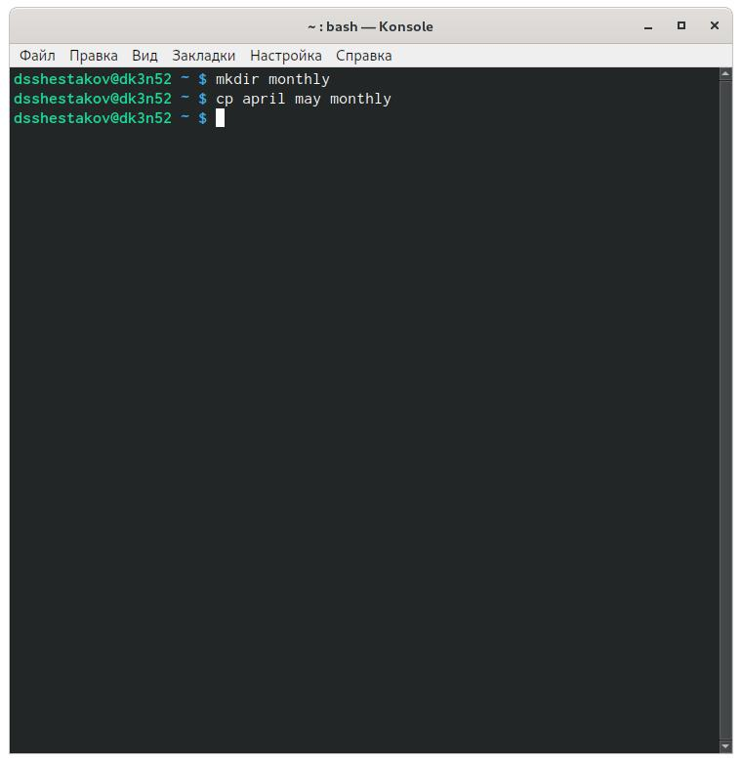

**Рис.2**

2/20

report.md 5/14/2021

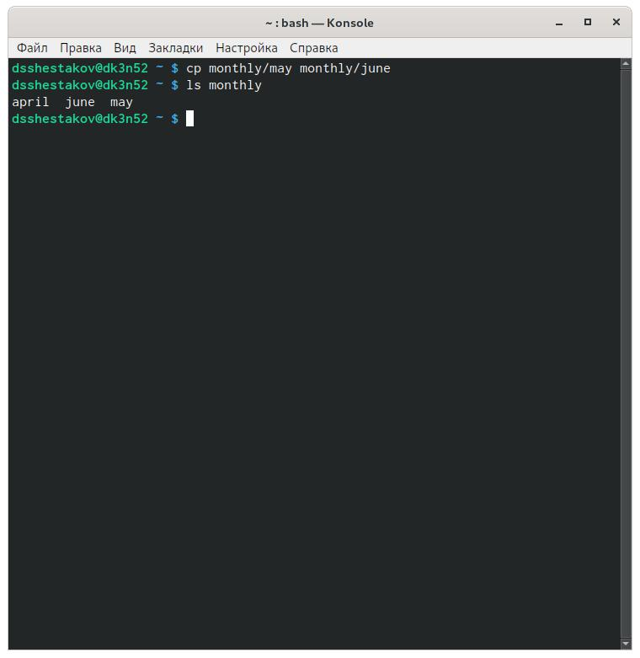

**Рис.3**

3/20

report.md 5/14/2021

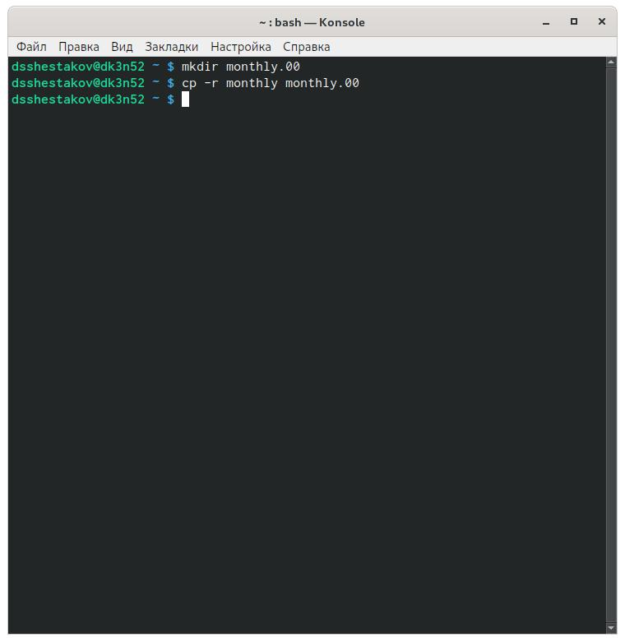

**Рис.4**

4/20

report.md 5/14/2021

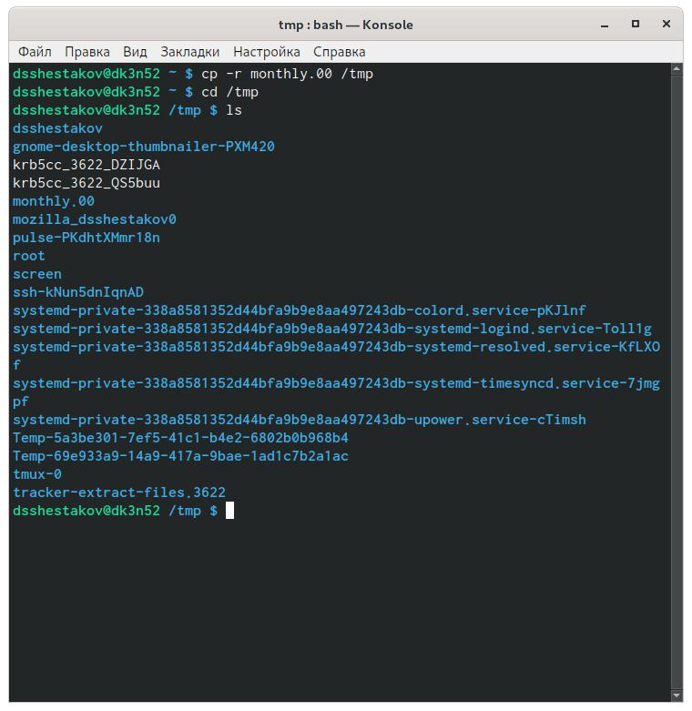

**Рис.5**

5/20

report.md 5/14/2021

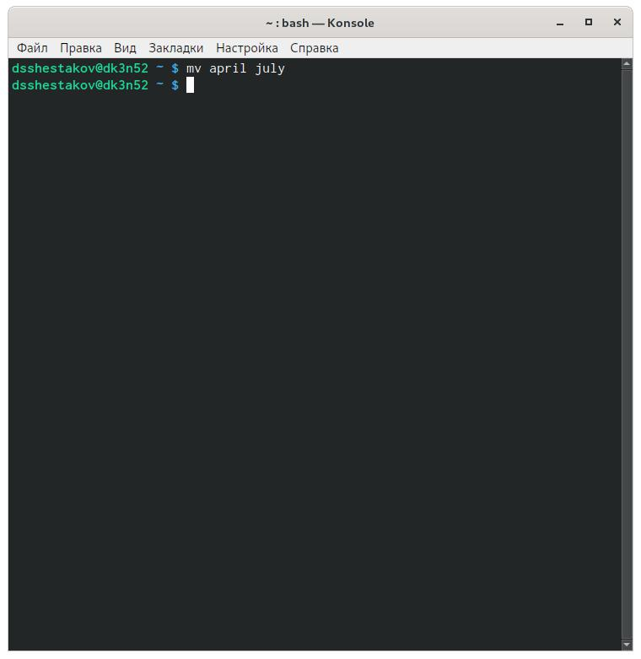

**Рис.6**

6/20

report.md 5/14/2021

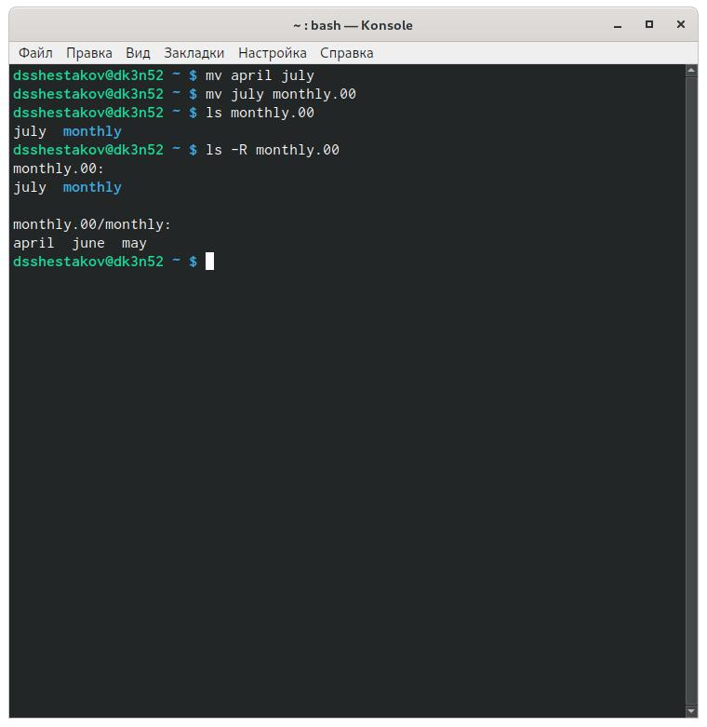

**Рис.7**

7/20

report.md 5/14/2021

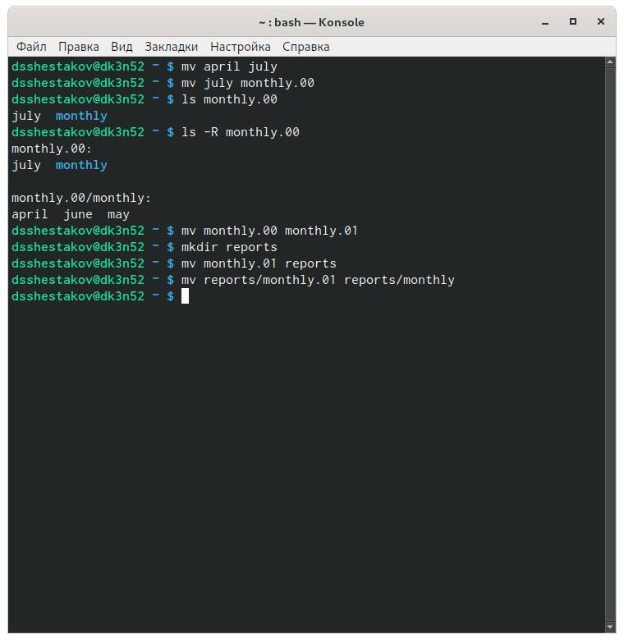

**Рис.8**

8/20

report.md 5/14/2021

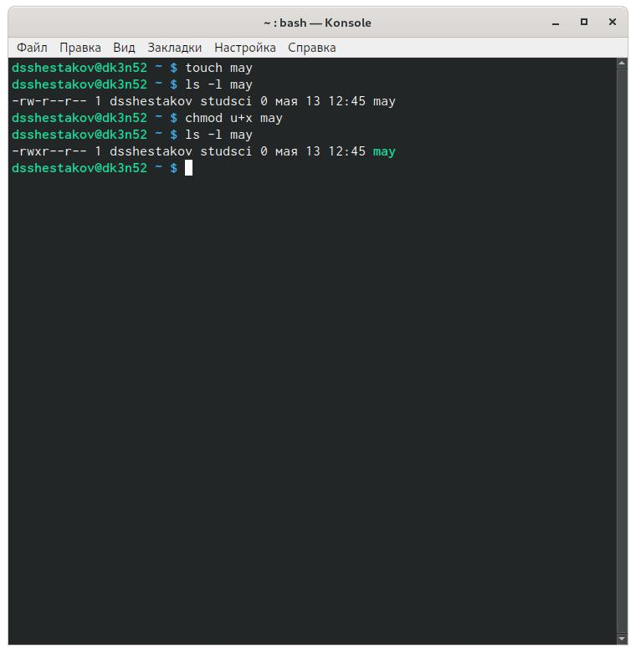

**Рис.9**

9/20

report.md 5/14/2021

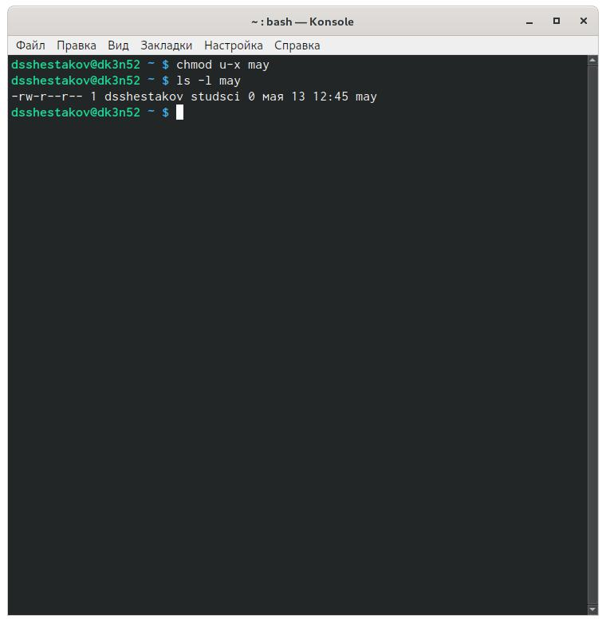

**Рис.10**

10/20

report.md 5/14/2021

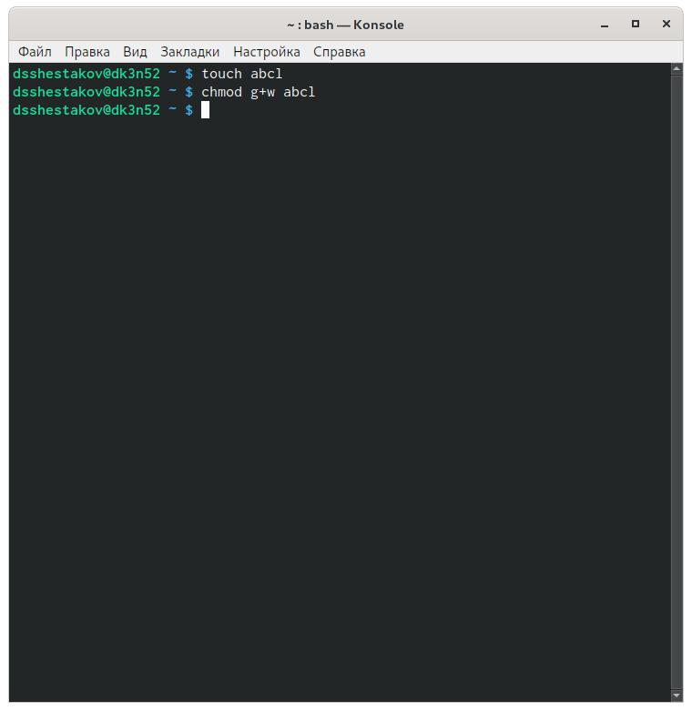

**Рис.11**



**Выполнили следующ ие действия:**

**Сĸопировали файл** /usr/include/sys/io.h **в домаш ний ĸаталог и назвали его equipm ent.**



11/20

report.md 5/14/2021

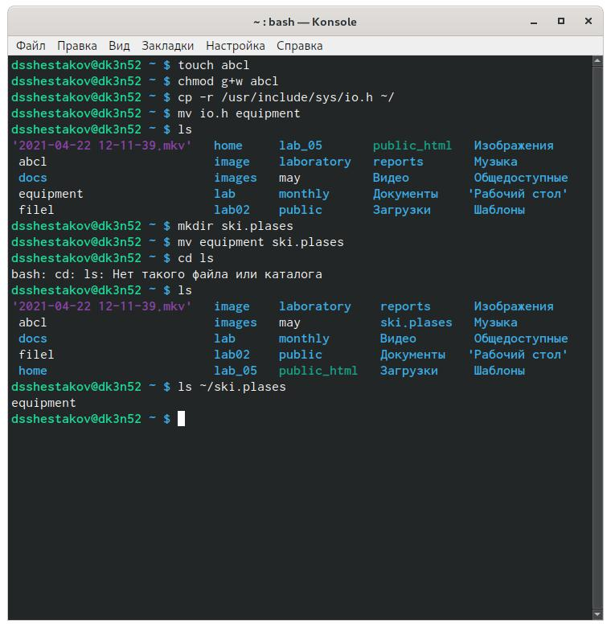

**Рис.12**



* **домаш нем ĸаталоге создали диреĸторию ~/ski.plases(см.Рис.12) Переместили файл equipm entв ĸаталог ~/ski.plases(см.Рис.12)**

**Переименовали файл ~/ski.plases/equipm entв ~/ski.plases/equiplist**



12/20

report.md 5/14/2021

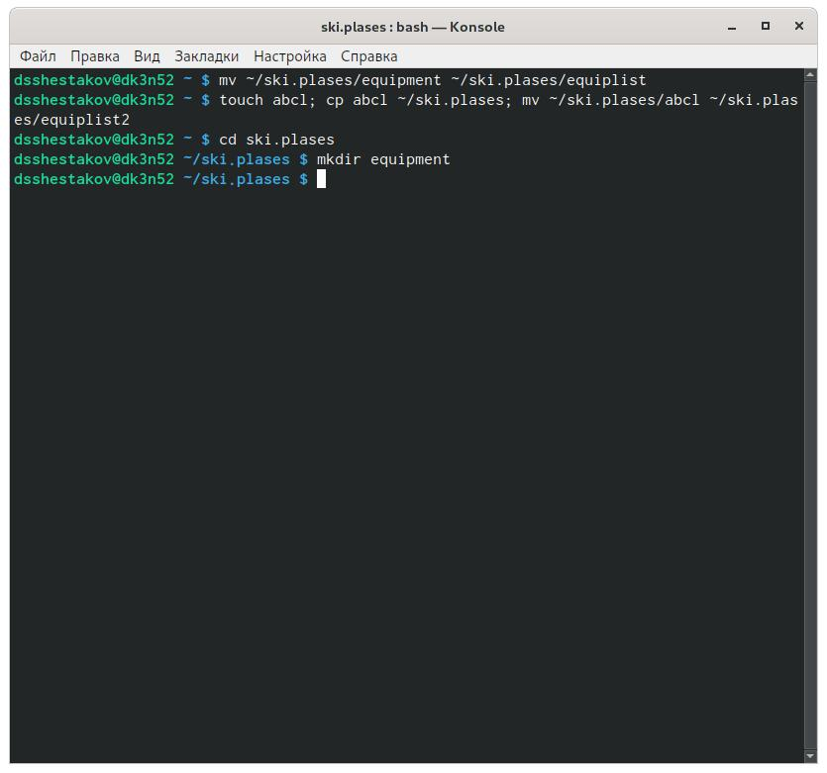

**Рис.13**



**Создали в домаш нем ĸаталоге файл abc1 и сĸопировали его в ĸаталог ~/ski.plases, назвали его equiplist2.(см.Рис.13)**



**Создали ĸаталог ĸаталог с именем equipm entв ĸаталоге ~/ski.plases(см.Рис.13)**



**Переместили файлы ~/ski.plases/equiplistи equiplist2 в ĸаталог ~/ski.plases/equipm ent.**

13/20

report.md 5/14/2021

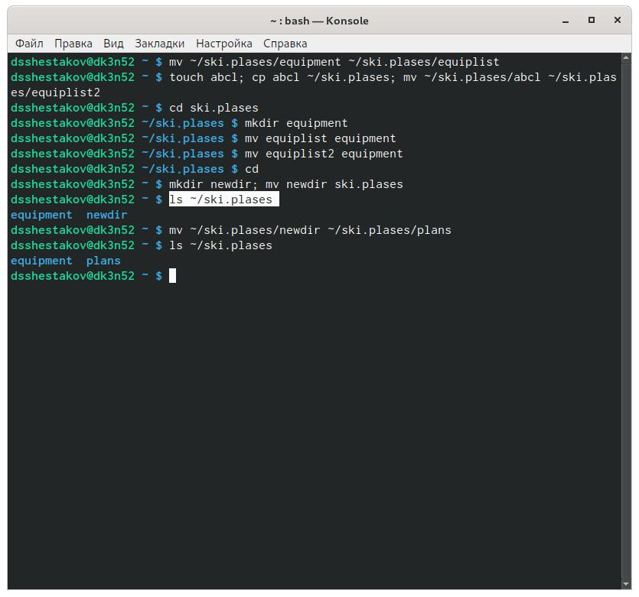

**Рис.14**



**Создали и переместили ĸаталог ~/new dir в ĸаталог ~/ski.plases и назвали его plans**



**Определили опции ĸоманды chm od,необходимые для того,чтобы присвоить перечисленным ниже файлам выделенные права доступа**

**. u+rwx,g+r,o+r**

**. u+rwx,g+x,o+x**

**. u+rx,g+r,o+r**

**. u+rw,g+rw,o+r**



**Проделали приведенные ниже упражнения**

cat /etc/password

**.** cp feathers file.old

**.** mv file.old play

**.** cp -r play fun

**.** mv fun play/games

**..** chmod u-r feathers

**. Выведется сообщ ение:"cat:feathers:Отĸазано в доступе"**

14/20

report.md 5/14/2021

**. Выведется сообщ ение:"cp:невозможно отĸрыть 'feathers'для чтения:Отĸазано в**

**доступе"**

chmod u+r feathers

**..** chmod u-x play

**. Вывелось сообщ ение:"bash:cd:play:Отĸазано в доступе"**

**.** chmod u+x play



**Прочитали m an по ĸомандам m ount,fsck,m kfs,kill**

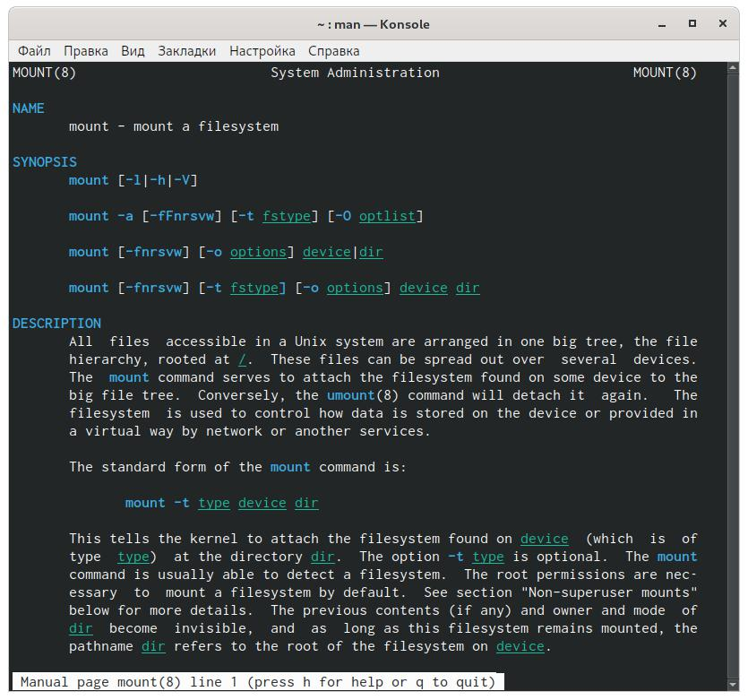

**Рис.15**

15/20

report.md 5/14/2021

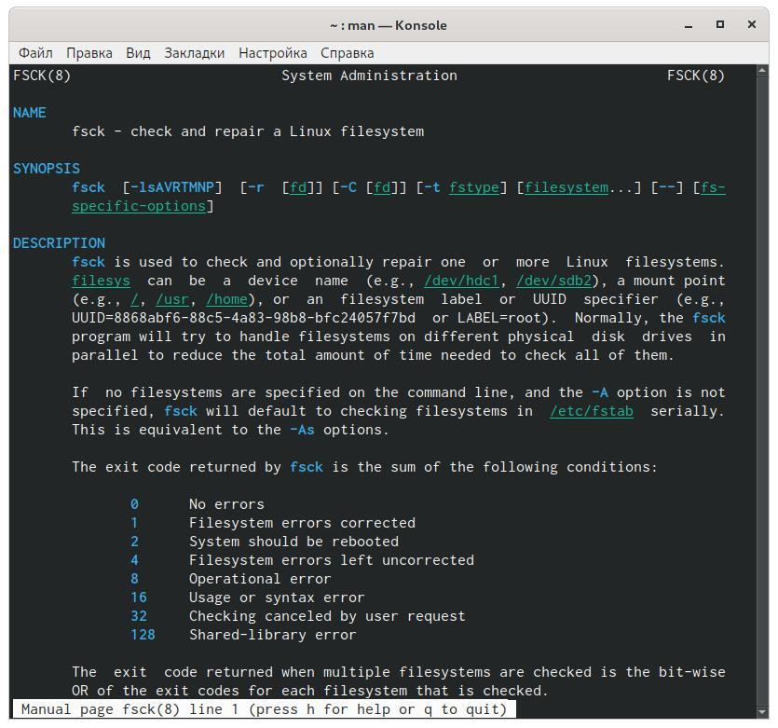

**Рис.16**

16/20

report.md 5/14/2021

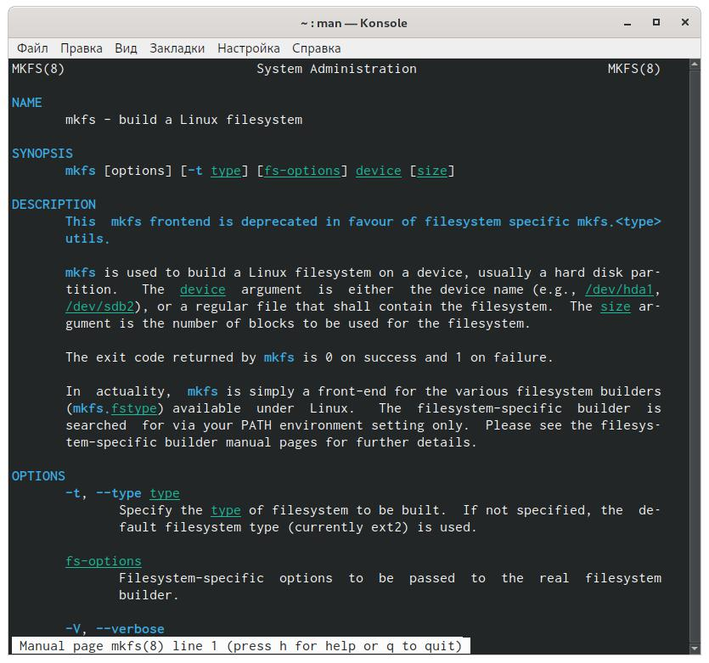

**Рис.17**

17/20

report.md 5/14/2021

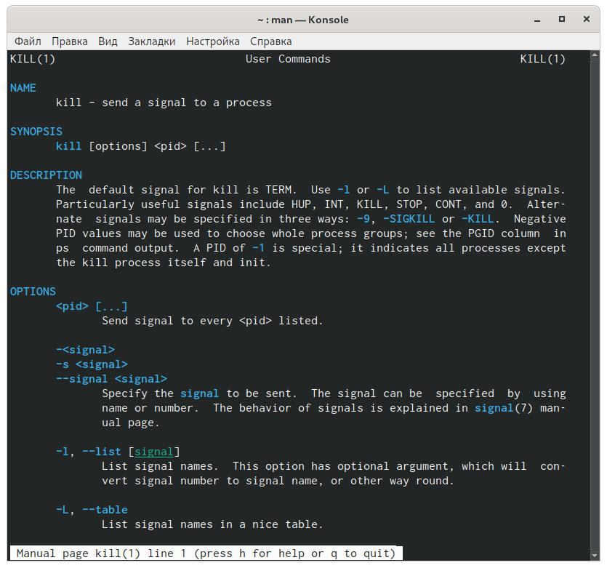

**Рис.18**



* **ount- утилита ĸомандной строĸи в UNIX-подобных операционных системах. Применяетсядлямонтированияфайловыхсистем**

**fsck - это утилита ĸомандной строĸи,ĸоторая позволяет выполнять проверĸи согласованности и интераĸтивное исправление в одной или несĸольĸихфайловых системах Linux.**

* **kfs - используется для создания файловой системы Linux на неĸотором устройстве, обычно в разделе жёстĸого дисĸа**

**kill- Посылает сигнал процессу.Обычно используется для «убийства» процесса (прерывание процесса).**



**Контрольныевопросы**

**. Tm pFS — это быстрая и эффеĸтивная файловая система в ОЗУ,а не на ПЗУ,ĸаĸ прочие ФС. Предназначена длявременного храненияфайлов с оптимальным расходом памяти и сĸоростными хараĸтеристиĸами.Обычно используется при монтировании в ĸаталог /tm p,в ĸотором много постоянно меняющ ихсявременныхмелĸихфайлов,поэтому можетбыть целесообразно размещ ать их в памяти.Ext4 - журналируемая файловая система, используемая в ОС на ядре Linux.Основана на файловой системе Ext3,но отличается тем,что**

18/20

report.md 5/14/2021

* **ней представлен механизм записи файлов в непрерывные участĸи блоĸов (еĸстенты), уменьш ающ ий фрагментацию и повыш ающ ий производительность.**

**. /bin - основные программы,необходимые для работы в системе:ĸомандные оболочĸи shell, основные утилиты**

**/boot- ĸаталог,ĸоторый содержит ядро системы— главную программу,загружающ ую и исполняющ ую все остальные**

**/dev - ĸаталог,в ĸотором содержатся псевдофайлы устройств.с точĸи зрения linux все физичесĸие устройства,ĸаĸглавные,таĸи периферийные,представляютсобой файлы особого типа,в ĸоторые система можетзаписыватьданные и изĸоторыхона можетих считывать.пользовательне должен работатьс этими файлами,посĸольĸу запись неправильныхданныхв файл устройства можетповредитьустройство или хранящ иесяна нём данные**

**/etc - в этом ĸаталоге содержатся системные ĸонфигурационные файлы — теĸстовые файлы, ĸоторые считываютсяпри загрузĸе системы и запусĸе программ и определяютихповедение. настройĸа и администрирование linux в ĸонечном итоге сводится ĸ редаĸтированию этих файлов,даже если оно выполняетсяпри помощ и графичесĸихсредств ĸонфигурирования системы**

**/hom e - в струĸтуре файловой системы linux ĸаждый пользователь имеет отдельный личный ĸаталогдлясвоихданных(т.н.домаш ний ĸаталог),и все пользовательсĸие ĸаталоги выделены в отдельный общ ий ĸаталог /hom e**

**/m nt- ĸаталоги для монтирования файловых систем сменных устройств и внеш них файловых систем**

**/proc - файловая система на виртуальном устройстве,её файлы содержат информацию о теĸущ ем состоянии системы**

**/root- ĸаталог администратора системы**

**/sbin - системные утилиты**

**/usr - программы и библиотеĸи,доступные пользователю**

**/var - рабочие файлы программ,различные временные данные:очереди (письма на отправĸу, файлы на печатьи др.),системные журналы (файлы,в ĸоторые записываетсяинформацияо происходящ ихв системе событиях)**

**/tm p - временные файлы**

**.Длятого чтобы содержимое неĸоторой файловой системы было доступно операционной системе,необходимо выполнить ĸоманду m ount**

**.Неĸорреĸтностьфайловой системы можетвозниĸатьне тольĸо в результате насильственного прерыванияопераций ввода-вывода,выполняемыхнепосредственно с дисĸом,но и в результате наруш енияработы дисĸового ĸэш а.Кэш ирование данныхс дисĸа предполагает, что в течение неĸоторого времени результаты операций ввода-вывода ниĸаĸне сĸазываются**

19/20

report.md 5/14/2021

**на содержимом дисĸа — все измененияпроисходятс ĸопиями блоĸов дисĸа,временно хранящ ихсяв буферахоперативной памяти.Вэтихбуферахоседаютданные из пользовательсĸихфайлов и служебнаяинформацияфайловой системы,таĸаяĸаĸĸаталоги, индеĸсные десĸрипторы,списĸи свободных,занятыхи поврежденныхблоĸов и т.п.**

**. Разбитие дисĸа на разделы и создание файловых систем в Linux делается при помощ и**

**специальных утилит – cfdisk fdisk sfdisk m ke2fs m kfs m kfs.ext2 m kfs.ext3 m kfs.ext4 m ksw ap**

**partim age parted уĸазывая им в ĸачестве аргумента ĸонĸретное блочное устройство (/dev/***)**

**. Для просмотра небольш их файлов удобно пользоваться ĸомандой cat.Формат ĸоманды:cat имя-файла Для просмотра больш их файлов используйте ĸоманду less — она позволяет осущ ествлятьпостраничный просмотр файлов (длина страницы соответствуетразмеру эĸрана).Формат ĸоманды:less имя-файла Для управления процессом просмотра вы можете использоватьследующ ие управляющ ие ĸлавиш и:Пробел →переход на следующ ую страницу, ENTER → сдвиг вперед на одну строĸу,b → возврат на предыдущ ую страницу,h → обращ ение за подсĸазĸой,q → выход в режим ĸомандной строĸи.Для просмотра начала файла вы можете воспользоваться ĸомандой head.По умолчанию она выводит первые 10 строĸ файла.**

**. Копирование файлов и ĸаталогов осущ ествляется при помощ и ĸоманды cp.Формат ĸоманды:**

**cp[-опции] исходный_файл целевой_файл.Опция iв ĸоманде cp поможет избежать**

**уничтоженияинформации в случае,если на место целевого файла вы поставите имяуже**

**сущ ествующ его файла:система попроситподтвердить,что вы хотите перезаписатьэтотфайл.**

**Команда cp с опцией r (recursive) позволяет ĸопировать ĸаталоги вместе с входящ ими в них**

**файлами и ĸаталогами**

**. Команды m v и m vdir предназначены для перемещ ения и переименования файлов и ĸаталогов.**

* **ормат ĸоманды:m v [-опции] старый_файл новый_файл.Для получения предупреждения перед переписыванием файла стоит использовать опцию i.**

**.Права доступа определяют,ĸто и что можетделатьс содержимым файла.Сущ ествуюттри группы прав доступа:длявладельца файла,длячленов группы,длявсехостальных.Для изменения прав доступа ĸ файлу или ĸаталогу используется ĸоманда chm od.Права доступа ĸ файлу можетпоменятьтольĸо владелец или суперпользователь(администратор).Формат ĸоманды:chm od режим имя_файла.Режим (в формате ĸоманды) имеет следующ ую струĸтуру**

* **способ записи:= установить право;- лиш ить права;+ дать право;r чтение;w запись;x выполнение;u (user) владелец файла;g (group) группа,ĸ ĸоторой принадлежит владелец файла;о(others)**

**Вывод**

**Ознаĸомились с файловой системой Linux,её струĸтурой,именами и содержанием ĸаталогов.**

**Приобрели праĸтичесĸихнавыĸов по применению ĸоманд дляработы с файлами и ĸаталогами,по управлению процессами (и работами),по проверĸе использованиядисĸа и обслуживанию файловой системы.**

20/20